SISTEMAS MICROINFORMÁTICOS Y REDES (SERVICIOS DE RED)

Ejercicio: Práctica 5.3 DNS (Configuración del servicio DNS servidor con Zentyal)

Introducción.

En la práctica instalaremos y configuraremos un servidor DNS con bind utilizando Zentyal como interfaz de administración. En la práctica ensayaremos diferentes configuraciones y modos de funcionamiento.

Al utilizar esta herramienta gráfica, prácticamente no necesitaremos escribir y modificar los ficheros de configuración directamente, pero debemos conocer la sintaxis y el funcionamiento de las principales directivas, por lo que en la práctica se hará hincapié en la inspección de dichos ficheros y el significado de los distintos parámetros e instrucciones.

Escenario.

El punto de partida será nuestra máquina virtual con Ubuntu 20.04 Server y Zentyal 7.0 instalado con el perfil de infraestructura de la práctica anterior.

Para realizar las pruebas necesitaremos dos máquinas virtuales más con Windows10 y Ubuntu 20.04 Desktop, que actuarán como clientes. Ambos clientes se configurarán con una única tarjeta de red en modo “sólo anfitrión”.

He usado la tarjeta de red en modo red interna, que la configuración con el modo sólo anfitrión me estaba dando muchos errores. La funcionalidad es la misma así que espero que no tenga mucha importancia.

NOTA: No será necesario tener ambos clientes arrancados simultáneamente, ya que los correspondientes ejercicios se realizan de forma alternativa.

Para el últimos apartado de la práctica necesitaremos una segunda máquina virtual Ubuntu Server 20.04 pero sin Zentyal (que puede funcionar con sólo 512 MB de RAM).

En este último apartado si será necesario tener 3 máquinas virtuales simultáneas (que supondrán un consumo máximo de de 2,5 GB de RAM).

2 Servidor cache en modo proxy (”forwarding”).

Podemos configurar el servidor cache para que reenvíe las peticiones a otro servidor DNS en lugar de atacar directamente a los root-servers.
Para eso se utiliza la opción de configuración“forwarders o redireccionadores”.

Como ejemplo configuraremos nuestro servidor para redirigir las peticiones al servidor DNS de google:

1. introducimos la IP 8.8.8.8 en el campo Forwarder y pulsamos el botón “ADD”.
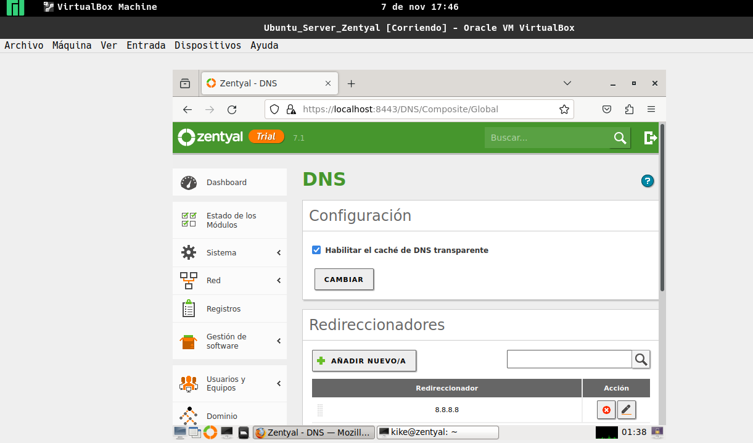
2. Al volver a la página de configuración del DNS comprobaremos ahora aparece la lista de forwarders.

3. Se iluminará la opción “Save changes” en la parte superior de la
página. Pulsaremos sobre ella y después se nos pedirá confirmación
con un mensaje que advierte que los cambios en las configuraciones
de red podrían afectar al acceso a la interfaz web de administración.

Tras unos instantes estarán grabados todos los cambios y reiniciados los servicios.

Ejercicio 2.1: Busca qué opción nueva de configuración está indicando que se use 8.8.8.8 como forwarder. Indica cual es exactamente la directiva y en qué fichero de configuración del bind se encuentra.
Entra dentro de la carpeta bind (usando el comando el cd) y busca en que archivos se ha añadido la opción de forwaders (usa los comandos ls y grep para encontrar la localización vistos en la práctica anterior y nano para ver el ocntenido).

Se ha añadido en la carpeta named.conf.options

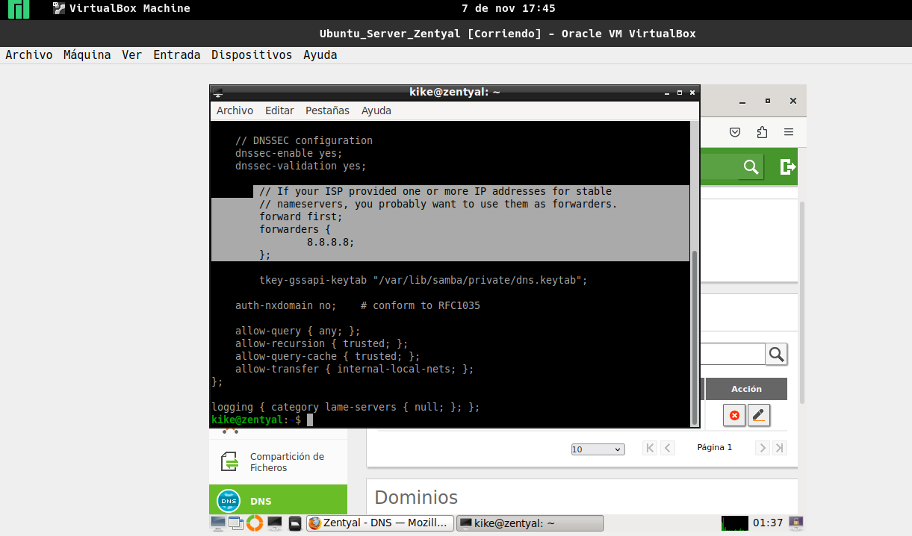

Ejercicio 2.2: Repetir las consultas del ejercicio 1.5 de la primera parte de la práctica para comprobar que nuestro DNS sigue funcionando. Observad si hay diferencias de tiempo significativas respecto del caso anterior.

Justifica razonadamente los resultados obtenidos.

Pruebas | ausiasmarch.net | superdeporte.es | europarl.europa.eu | microsoft.com
1 | 48 msec | 24 msec | 28 msec | 36 msec
2 | 32 msec | 20 msec | 0 msec | 0 msec
3 | 0 msec | 0 msec | 0 msec | 4 msec

Si que hay diferencias, los tiempos ahora son incluso de menor tiempo. Las consultas son más rápidas y supongo que será porque nuestro servidos DNS se quedará las consultas en la cache y después podrá resolver las consultas muchísimo más rápidas ya que nuestro servidor DNS está en muestra misma red.

3 Servidor autoritario (maestro)

Vamos a configurar ahora el servidor para que sea autoritario para un dominio propio.
El nombre de nuestro dominio DNS de prueba será el siguiente: smr.lan

La información que debe contener el dominio se resume en las siguientes tablas:

Tabla 3.a Registros de tipo A y CNAME
HOSTNAME | IP | ALIAS
server | 172.20.10.10 | Zentyal, www, ns
ubuntu | 172.20.10.20 | linux, desktop
windows | 172.20.10.30 | win10
anfitrion | 172.20.10.1 | real
mail | 64.233.164.27

Tabla 3.b Otros registros:
TIPO | HOSTNAME / IP
NS | server
MX (prioridad 10) | mail
MX (prioridad 20) | alt2.aspmx.l.google.com

Veamos ahora como crear el dominio y empezar a añadir registros.

Tomaremos como ejemplo para las capturas el dominio 'smrsemi.lan'

3.1 Crear el dominio

Desde dashboard, seleccionamos la opción DNS del menú y pulsamos en “add new” bajo la etiqueta “Domains”.

Introduciremos el nombre de nuestro dominio (smr.lan) y pulsaremos el botón ADD.

El dominio se mostrará ahora en la lista de dominios.

La descripción de las principales opciones es la siguiente:

• Domain IP Addresses (Direcciones IP del dominio): permite asociar una o más Ips directamente al nombre de dominio (no a un host del dominio).
La acción por defecto de Zentyal al crear el dominio, es añadir automáticamente todas las direcciones IP del servidor a esta lista.

• Hostnames (Nombres de máquinas): permite definir cuantos nombres (registros A) queramos dentro del dominio. Zentyal configurará automáticamente la resolución inversa. Estos nombres los asociaremos con una o más Ips.

En esta opción también pueden definirse alias (registros CNAME).
A la hora de añadir máquinas o alias de estas al dominio, se da por supuesto el nombre de dominio, por ejemplo, para añadir el nombre 'www.smr.lan' escribiremos simplemente 'www', no el nombre completo 'www.smr.lan'.

Zentyal, como acción por defecto, crea un registro de tipo A con el nombre 'server', y le asigna todas las IPs del servidor.

• Mail Exchangers (servidores de correo): son los encargados de recibir los mensajes de mail para el dominio (registros MX). Podremos elegir entre los registros de tipo A previamente definidos dentro del dominio o bien uno externo. Asignaremos también una preferencia, que determina el orden en el otros servidores elegirán a quien entregan el correo.

• Name Servers (Servidores de nombres): permite configurar la lista de servidores DNS autoritarios para el dominio (registros NS). Al igual que los MX, elegiremos entre los registros de tipo A previamente definidos dentro del dominio o un nombre externo.
En este punto, la acción por defecto de Zentyal para los dominios nuevos es asociar un registro NS al nombre 'server' creado también automáticamente.

Nota: Para que el dominio sea válido debe existir al menos un registro NS
(aunque preferiblemente deberían ser dos). Esto implica que no
debemos borrar este registro automático sin haber creado previamente
otro registro NS válido.

Nota: La asignación de TODAS las IPs internas y externas tanto como
direcciones asociadas al dominio como al registro de tipo A 'server' generan un efecto 'round robin' entre redes diferentes que puede generar
problemas en algunos contextos.

Para trabajar sólo con las IPs de la red interna de Zentyal (la red solo anfitrión), vamos a eliminar la IP externa del dominio:

Hacemos clic sobre el botón de configurar las Ips asociadas al dominio.

Sólo dejaremos la IP de al red interna (192.168.56.200) de manera que localizamos la IP externa (NAT o bridge) y hacemos clic en su correspondiente botón de borrar:

Por último, para grabar los cambios, usaremos el botón “Save Changes” y confirmaremos.

Vamos a eliminar también la IP externa en la lista de IPs asociadas al nombre de hosts 'server', accediendo a Hostnames → server

Desde allí procederemos de forma análoga pare dejar sólo la IP
interna.

Recuerda finalmente grabar los cambios.

3.3 Creación del registro 'anfitrion'.

A modo de ejemplo, vamos a detallar los pasos para crear el registro A y los CNAMES asociados al nombre 'anfitrion', el resto de los registros de las tablas 3.a y 3.b se dejaran como ejercicio para el alumno.

Accedemos de nuevo a 'Hostnames' y después pulsamos el botón
'ADD NEW'.

Escribimos 'anfitrion' como hostname y pulsamos en ADD

'anfitrion' aparecera ahora en la lista de hosts. Haremos clic en el botón de su configuración de Ips.

Aparecerá la lista (vacía) de IPs y pulsaremos el botón “ADD
NEW”.

Introducimos la IP (192.168.56.1) y hacemos clic en
“ADD”

Comprobaremos que al IP se ha introducido correctamente y aparece en la lista. Volveremos ahora a la lista de 'Host names' para introducir los alias.

Por último, guardaremos los cambios.

Ejercicios 3: Introduce todos los registros de las tablas 3.a y 3.b. Accede por ssh al servidor y realiza los siguientes ejercicios:

3.1 Utiliza indistintamente los comandos host, dig o nslookup para probar que pueden resolverse los FQDNs de los nombres definidos en las tablas 3.a y 3.b Como resultado.

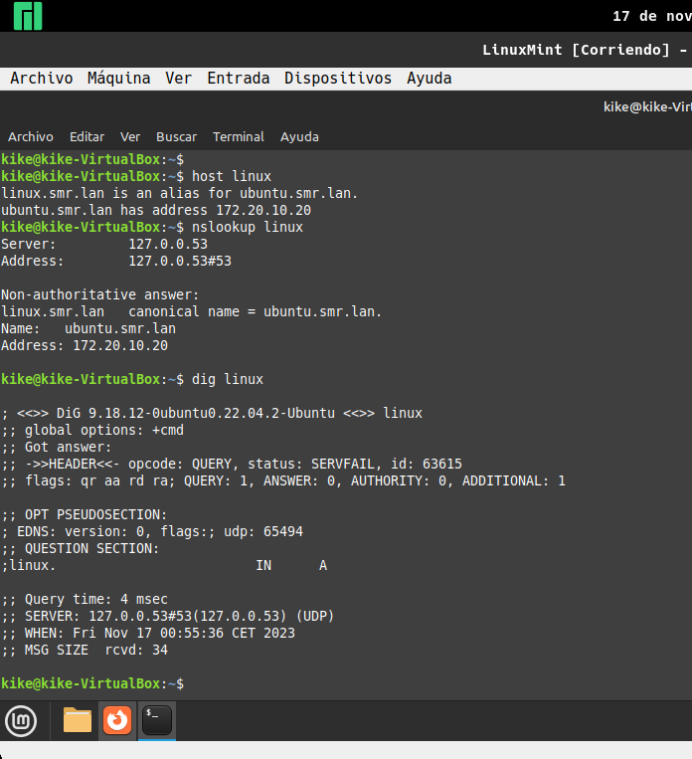

3.2 Utiliza el comando nslookup para obtener el servidor (o servidores) de correo de nuestro dominio.
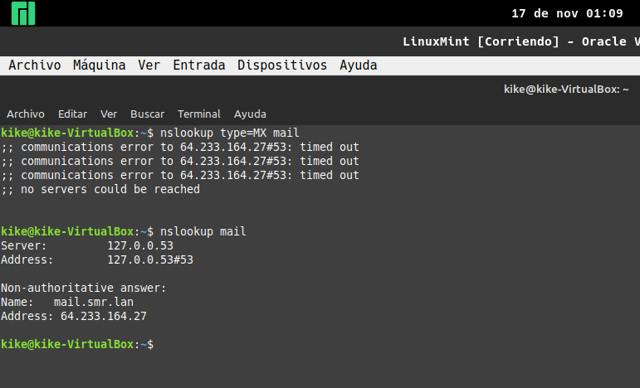

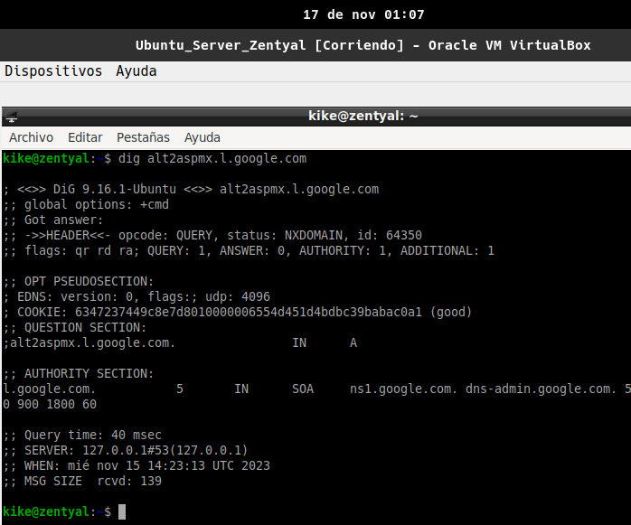

3.3 Usando dig, adjunta una captura donde se obtenga la lista de servidores DNS de nuestro dominio.
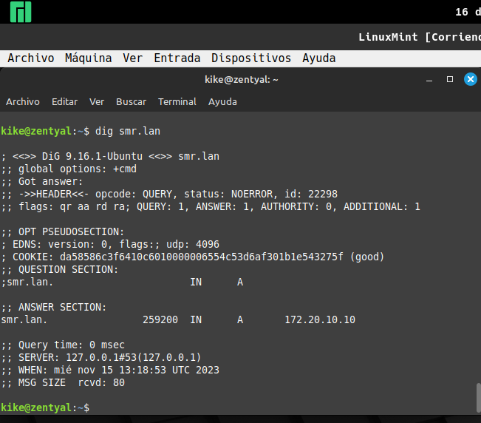

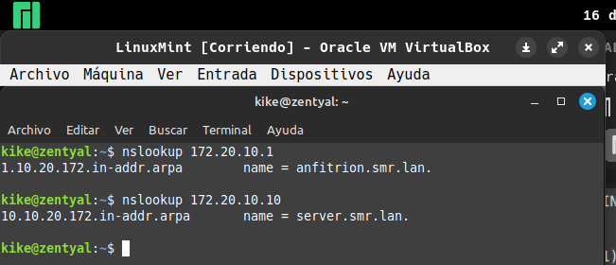
3.4 Utiliza nslookup para comprobar la resolución inversa de las IPs 172.20.10.1 y 172.20.10.10.
5 Inspecciona el directorio /etc/bind/ e indica que fichero o ficheros se han creado para nuestra zona. Adjunta también el contenido completo del fichero de zona.

Tenemos el archivo named.conf.local y se nos ha creado también el archivo named.conf.default-zones
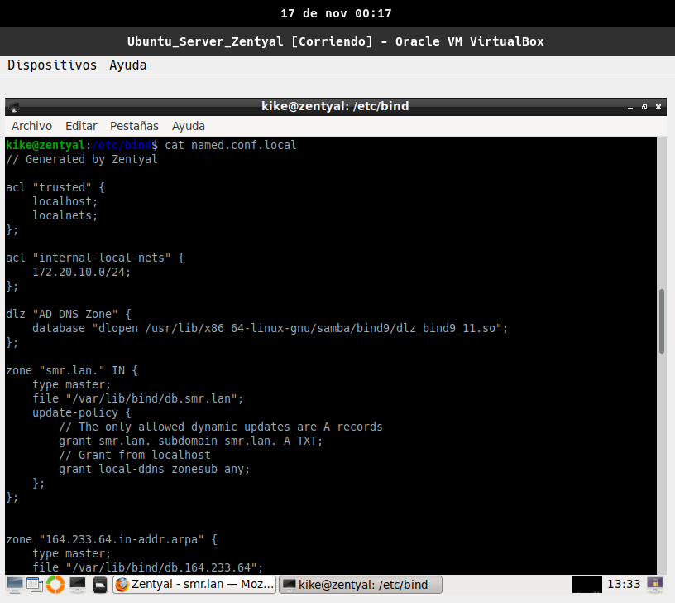

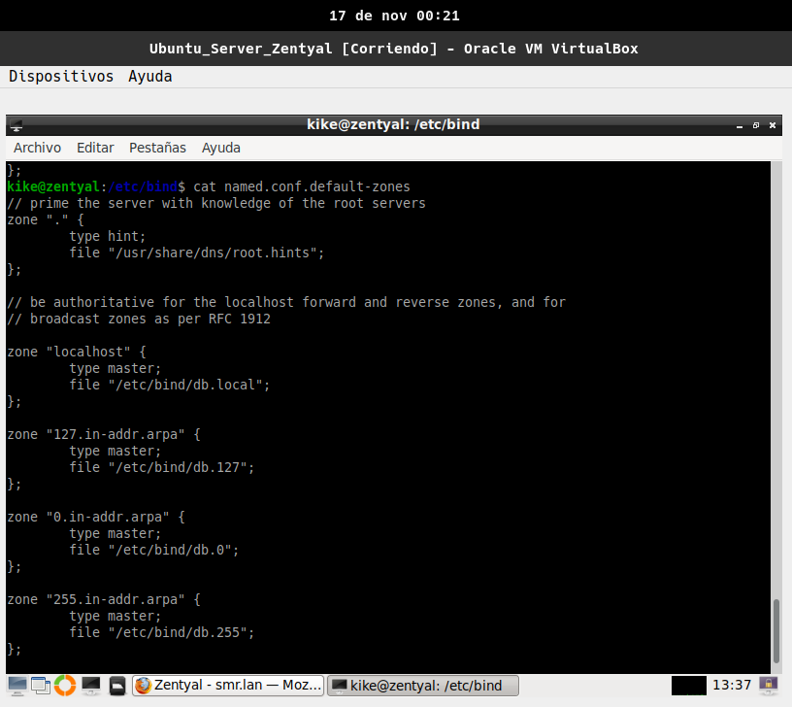

3.6 Arranca el cliente Ubuntu Desktop. Configura la red con la IP: 172.20.10.20/24. Como gateway y servidor DNS utiliza la IP interna del servidor Zentyal.

Comprueba con dig que puedes resolver el FQDN correspondiente al nombre de host “www”, adjunta una captura.
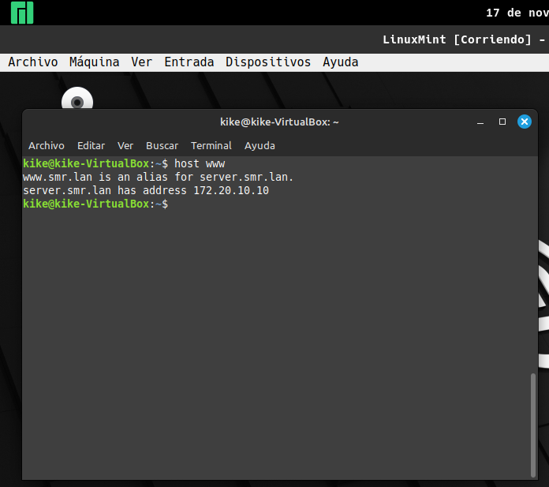
3.7 Arranca el cliente Windows 10. Configura al red manualmente con la IP:
172.20.10.30/24. Como gateway y servidor DNS utiliza la IP interna del servidor Zentyal.

Comprueba con nslookup que puedes resolver el FQDN correspondiente al nombre de host “real”, adjunta una captura.

Tengo muchos problemas con las MV windows, te pongo esta captura pero se me apagaba la máqina cada vez que la encendía. El servidor va bien y la conexión entre MVs están bien configurada.

